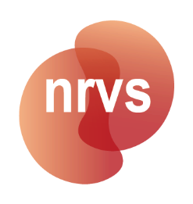
Formulier Verklaring werkgever/opdrachtgever
t.b.v. herregistratie Aantekening Seksuologie NVVS

ARTIKEL 18.1 REGLEMENT AANTEKENING SEKSUOLOGIE
Verklaring van de werkgever/opdrachtgever

Ondergetekende
Naam:
Functie:

Verklaart dat < Naam aanvrager van de herregistratie Aantekening Seksuologie NVVS >,
aanvrager van herregistratie in het register Aantekening Seksuologie NVVS van de Nederlandse Wetenschappelijke Vereniging voor Seksuologie, binnen de organisatie
Naam Organisatie:
Afdeling:
Werkzaam is of werkzaamheden heeft verricht als: professional met Aantekening Seksuologie NVVS
Aantal uren: <_____> per week / maand / jaar (omcirkelen wat van toepassing is)
Periode: < maand-jaar t/m maand-jaar >

Handtekening

Naam werkgever/opdrachtgever:
Datum:
Plaats:

Na ondertekening opslaan als PDF en uploaden in uw dossier in PE-online.

